1. 新的爱立信供应链流程：根据和爱立信反复开会，讨论后，爱立信已经同意按照正常标准的供应链模式采购我司产品，即：SO-DN-SI模式，所以爱立信从7月开始会先下Cus.PO,我们再根据Cus.PO做DN,所以二维发货单就必须和系统中的SO做关联（在二维发货单中增加SO选项），如下：

**二维发货单增加 SO NO（销售订单号码）的栏目，手工填进去，程序自动把发货信息回写到销售订单，还需要自动检查这个订单号是否存在，如果不存在，给出提示**

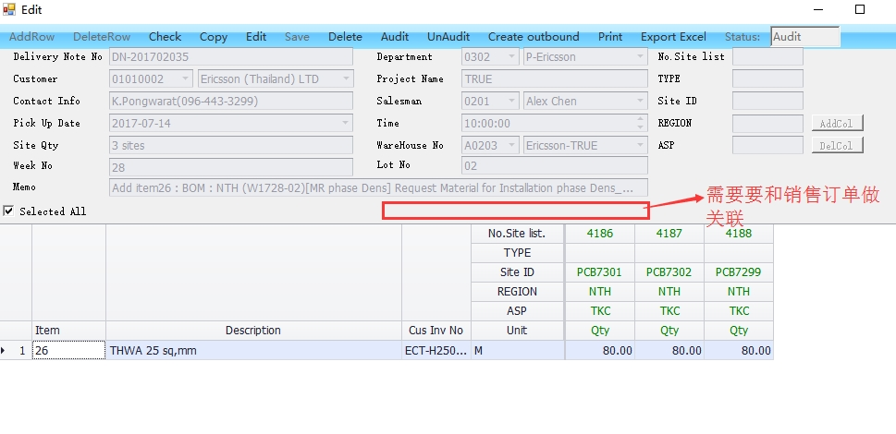

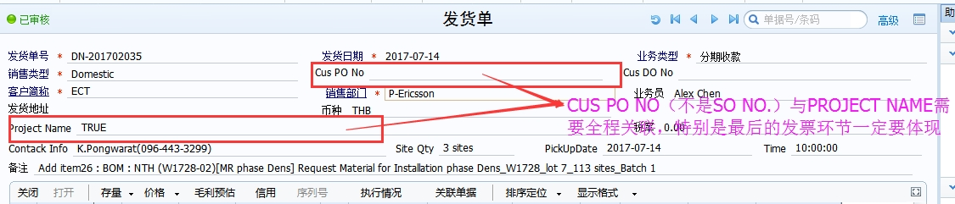

2.对ECT销售发票开发新的需求：

  因为爱立信无法做到将所有需求的产品及数量马上生成PO及时提供给我司，所以我司需要对爱立信的供应链并行两套方案，即：有CUS.PO的模式、无CUS.PO的模式，但是核心都是围绕E爱立信提供的PROJECT进行对应   供货，所以供应链中体现PROJECT NAME很重要，这是我们和爱立信方面进行对账的依据！

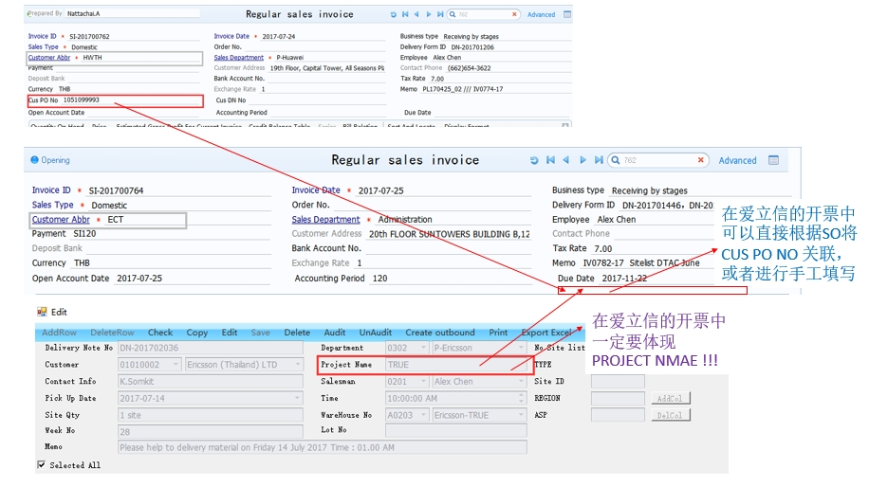

3.爱立信二次发货单查询方式，新的需求：

**按照单独的 CUS INV NO 或者 SITE NO查询**

